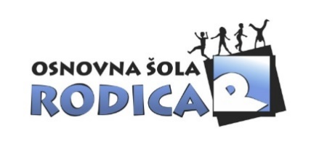
- razred 2018/2019
Učbeniki iz učbeniškega sklada:
NASLOV | AVTORJI | ZALOŽBA | OPOMBE
Radovednih 5, berilo 5 | M. Blažič et al. | Rokus Klett, leto potrditve 2015
Radovednih 5, naravoslovje in tehnika 5 (učbenik za NIT) | P. Mežnar, M. Slevec, A. Štucin | Rokus Klett, leto potrditve 2015
Radovednih 5, družba 5, učbenik za družbo | H. Verdev, B. Žlender | Rokus Klett, leto potrditve 2015
Young explorers, učbenik 2, angleščina | N. Lauder, P. Shipton, S. Torres | OUP, MKT, 2017 | NOVO v skladu

Delovni zvezki:
NASLOV | AVTORJI | ZALOŽBA | CENA (eur)
komplet petih samostojnih delovnih zvezkov Radovednih pet (SLJ, MAT, NIT, DRU, GUM) in priročnik s praktičnim gradivom za NIT + brezplačne priloge | več avtorjev | Rokus Klett | 68,00
Young explorers, delovni zvezek 2, za angleščino | N. Lauder, P. Shipton, S. Torres | OUP, MKT, 2017 | 14,90
SKUPAJ |  |  | 82,90

Ravnateljica: Milena Vidovič

Pripomočki in ostala gradiva za 5. razred 2018/2019:

Kupite sami: | Spodaj našteti pripomočki so skupni (ne kupujte jih, kupili jih bomo v šoli in razdelili stroške)
- vložna mapa z listi (za gospodinjstvo)  - mapa s trdimi platnicami  - notni zvezek  - 4 x A4 zvezki, črtasti, z robom  - 1 x A4 zvezek, mali karo  - športna oprema (kratke hlače, majica, športna obutev)  - copati z nedrsečimi podplati  - veliko šablonsko ravnilo  - geotrikotnik  - šestilo  - suhe barvice  - flomastri, 12 kom  - lepilo v stiku  - svinčnik HB  - nalivno pero  - brisalec  - radirka  - šilček  - rdeč kemični svinčnik  - škarje  - selotejp  - tempera barvice (komplet)  - čopiči (1 x okrogel št. 4 in 2 x ploščata št. 8 in 16)  - voščenke (tanke)  - barvni papir - kolaž | - risalni listi  - lepilo Mekol  - glina  - bel šeleshamer A3 in A4  - barvni šeleshamer A3 in A4  - žica za izdelovanje skulptur  - das masa (rjava, bela)
Če so stvari uporabne iz prejšnjih let, ne kupujte novih!
Ravnateljica: Milena Vidovič

